Sujets L des épreuves Enseignement Scientifique
Session 2005

Durée de l'épreuve : 1 h 30
Coefficient : 2

L’usage de la calculatrice est interdit
Il convient de traiter les questions du thème obligatoire et les questions relatives à l’un des thèmes au choix

THEME OBLIGATOIRE

PARTIE I : REPRESENTATION VISUELLE DU MONDE

Les incroyables avancées de l'ophtalmologie

Document 1 :
II y a cinquante ans, personne n'imaginait qu'on opèrerait un jour l'œil pour corriger une myopie tellement cet organe semblait petit et fragile. Et pourtant, grâce à l'étonnante technique du "lasik" (Laser Assisted In situ Keratomileusis), l'intervention s'est aujourd'hui banalisée. Ce qui ne l'empêche pas d'être impressionnante ! [...]
Apparu en 1994, le lasik corrige la plupart des défauts visuels : myopie, mais aussi astigmatisme, hypermétropie et, depuis peu, la presbytie. [...]
Prenons la myopie : dans ce cas, l'œil est trop long et l'image de l'objet regardé se forme donc en avant de la rétine, d'où une vision floue. Eh bien, l'intervention réussit à aplanir la cornée.

Question 1 (PC) (1,5 points)
Compléter un schéma, repérer des informations, restituer des connaissances.
Un oeil myope voit flou les objets éloignés mais net les objets proches.
1. Compléter sur le schéma présenté en annexe 1, la marche des deux rayons issus d'un point objet à l'infini et pénétrant dans un oeil myope.
Annexe 1 :
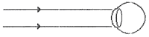

Question 2 (PC) (1 point)
Interpréter une information.
"L'intervention réussit à aplanir la cornée".
Quelle conséquence cette intervention a-t-elle sur la vergence de l'ensemble cornée + cristallin ?

Question 3 (SVT) (3 points)
Mettre en relation des informations et des connaissances.
Les dystrophies de la rétine se traduisent par une forte dégradation ou même une perte de la vision. Expliquer ce résultat en vous référant au document 2.

Document 2 :
Si la plupart des défauts visuels peuvent être opérés, les médecins restent tout de même désarmés face à la plupart des maladies de la rétine, cette partie stratégique de l'oeil sans laquelle il n'y aurait pas de vision. Les dystrophies de la rétine, comme on les appelle, sont des maladies héréditaires qui touchent les photorécepteurs tapissant la rétine. Quelle que soit l'anomalie génétique en cause, le résultat est le même, les photorécepteurs dégénèrent. La perte est alors définitive car lorsqu'un photorécepteur meurt, il n'est jamais remplacé. Heureusement, le développement des thérapies géniques, voire cellulaires laisse percer l'espoir.
d'après Science et Vie, n°1023, décembre 2002, page 52

Question 4 (PC) (2 points)
Restituer des connaissances.
Après avoir précisé ce que sont : le punctum proximum (PP) et le punctum remotum (PR), placer sur le schéma présenté en annexe 2 le PP et le PR d'un œil myope en s'aidant des PP et PR d'un œil normal.

Annexe 2 :
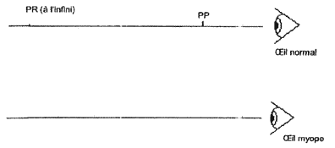

Question 5 (PC) (1,5 points)
Mettre en relation et interpréter des informations.
L'hypermétropie est un autre défaut de l'oeil dû à une anomalie héréditaire. On dit de l'oeil hypermétrope qu'il est trop court. Contrairement à l'oeil myope, l'oeil hypermétrope voit bien de loin mais mal de près.
1. Dans ce cas, où se forme, par rapport à la rétine, l'image d'un objet proche ?
2. L'oeil hypermétrope est-il trop convergent, normalement convergent ou pas assez convergent ?

Question 6 (PC) (1 point)
Restituer des connaissances.
Toutes les personnes atteintes de troubles de la vision n'ont pas recours à l'opération. Elles portent alors des verres correcteurs pour pallier leur mauvaise vue.
Préciser la nature (convergente ou divergente) des verres correcteurs prescrits par un ophtalmologiste pour corriger :
- un patient myope,
- un patient hypermétrope.

Question 7 (PC) (1 point)
Utiliser des connaissances.
Indiquer parmi les propositions a, b, c, d suivantes, celle(s) qui correspond(ent) à une prescription possible pour un patient atteint de myopie à l'oeil gauche. Justifier.

a | Oeil droit : +3d  Oeil gauche : -2,5d
b | Oeil droit : +3d  Oeil gauche : +2,5d
c | Oeil droit : -3d  Oeil gauche : -2,5d
d | Oeil droit : -3d  Oeil gauche : +2,5d

Question 8 (PC) (2 points)
Restituer des connaissances, repérer et interpréter des informations.
La presbytie est un défaut de l'oeil qui apparaît principalement entre 45 et 50 ans. On dit souvent
presbytes qu'ils n'ont pas les bras assez longs pour lire leur journal.
1. A quoi est due la presbytie ?
2. Quelle vision est altérée : celle des objets proches ou celle des objets éloignés ? Justifier.

THEME AU CHOIX

PARTIE II : DU GENOTYPE AU PHENOTYPE, APPLICATIONS BIOTECHNOLOGIQUES

Document 1 :
" C'est l'affection héréditaire la plus fréquente observée dans la population occidentale (un enfant sur 3000 en France). (...) Aujourd'hui, cette maladie au cours de laquelle le mucus tapissant les bronche est épaissi, concerne aussi des adultes.(...) Plusieurs raisons expliquent ce constat : une meilleure organisation des soins spécialisés et une prise en charge précoce des infections et des problèmes nutritionnels.(...) Les bronches s'obstruent du fait de l'épaississement du mucus, ce qui entraîne une toux, des difficultés à expectorer, et favorise la surinfection. Au niveau digestif, les atteintes se portent sur le foie et le pancréas. Les difficultés d'excrétion des enzymes pancréatiques sont en effet responsables d'une altération de la digestion des graisses, avec son cortège de douleurs abdominales, de diarrhées ou de constipations, accompagné d'une dénutrition. Cirrhose biliaire et stérilité sont également fréquentes.(...) Le gène impliqué, baptisé CF (Cystic Fibrosis ou fibrose kystique, nom anglo-saxon de la mucoviscidose), a été identifié en 1989. Il gouverne la synthèse d'une protéine appelée CFTR, qui intervient dans la régulation du transport des ions chlore à travers les membranes cellulaires.(...) Les progrès dans les connaissances génétiques sur la mucoviscidose avaient fait naître l'espoir d'une thérapie génique mais les recherches piétinent."
d'après un article du Monde publié le 27 janvier 2003

Document 2 :
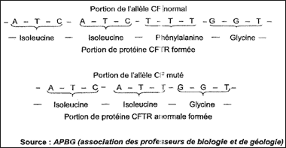

Document 3 :
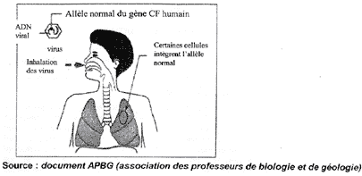

Question 1 (1,5 points)
Saisir des informations
Montrer en quoi l'exemple de la mucoviscidose décrit dans le document 1, illustre bien l'idée suivante " un phénotype peut se définit à différentes échelles : macroscopique, cellulaire et moléculaire "

Question 2 (3 points)
Mettre en relation des informations et des connaissances.
a. Expliquer la relation existant entre un gène et une protéine.
b. Proposer une explication à l'origine de la mucoviscidose au niveau moléculaire.

Question 3 (1,5 points)
Mettre en relation des informations et des connaissances.
Préciser le principe de la thérapie génique et les résultats attendus.
Indiquer une propriété du vivant qu'on exploite à travers cette thérapie génique.
Question 4 (1 point)
Mettre en relation des informations et des connaissances.
Quelles mesures relatives à l'hygiène de vie peuvent être envisagées dans le cadre " d'une prise en charge précoce des infections et des problèmes nutritionnels " ?

THEME AU CHOIX

PARTIE II : PROCREATION

Maîtrise de la reproduction

Document 1 : La pilule
C'est le mode de contraception utilisé par la moitié des femmes françaises.
"Le Monde" Janvier 2000.
"Sa composition la plus commune : des oestrogènes et des progestatifs. Traduisez : des produits de synthèse copiés sur I'oestradiol et la progestérone, deux hormones fabriquées naturellement par les ovaires durant le cycle. But : stopper l'évolution du follicule en agissant sur le complexe hypothalamo-hypophysaire. Les hormones de synthèse contenues dans la pilule agissent aussi sur la muqueuse utérine (l'endomètre) en l'empêchant de se développer suffisamment pour abriter l'embryon. Elles modifient, en outre, la glaire cervicale qui ne favorise plus le déplacement des spermatozoïdes vers les trompes."
d'après Science et Vie Junior novembre 1999

Document 2 : Schéma simplifié de la régulation de la fonction ovarienne
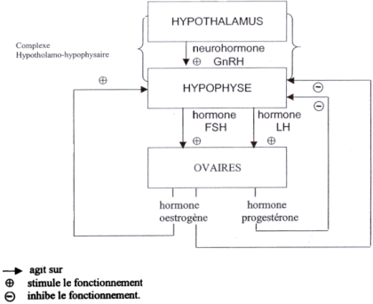

Document 3 : Les variations des taux plasmatiques en hormones, l'évolution du follicule ovarien et de la muqueuse utérine lors du cycle ovarien chez la femme.
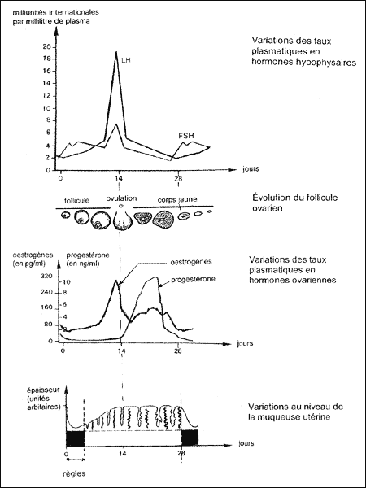

Document 4 : IVG : la stabilité des chiffres cache de nouveaux comportements.
Trente ans après l'entrée en vigueur de Ia loi Veil, "la contraception et, en cas d'échec, le recours à l'IVG ont permis le passage d'un modèle de maternité sous contrainte à celui de maternité choisie, contribuant ainsi à redéfinir la parentalité au féminin, comme au masculin" estime "Population et Sociétés". Et, contrairement à ce qu'affirmaient les opposants à l'avortement lors de l'adoption de la loi, la légalisation de l'IVG n'a pas eu d'impact démographique. "Une IVG ne constitue pas une naissance en moins mais une naissance reportée à plus tard dans un contexte plus favorable" explique Mme Bayes. La fécondité française, qui avait fortement baissé de 1964 à 1976, est stabilisée : depuis trente ans, le nombre d'enfants souhaités par les français est inchangé et les femmes en ont toujours autant.
Source : Extrait du Monde du Jeudi 9 décembre 2004

Question 1 (1 point)
Saisir des informations et mobiliser des connaissances
Indiquer les effets de la pilule sur l'ovaire, la muqueuse utérine et la glaire cervicale.

Question 2 (2 points)
Mettre en relation des informations et des connaissances pour expliquer.
Expliquer le mécanisme par lequel agit cette pilule.

Question 3 (2 points)
Mobiliser des connaissances
Citer deux autres moyens contraceptifs. Donner le principe de leur action contraceptive.

Question 4 (2 points)
Saisir des informations et mobiliser des connaissances pour argumenter
a) À l'aide du document 4, dégager des arguments en faveur de l'autorisation légale de l'IVG en France.
b) Argumenter l'idée selon laquelle l'avortement n'est pas considéré comme un moyen de contraception.

